上海市第二十一届初中物理竞赛(大同中学杯)
初 赛 试 卷(兼区县物理竞赛试卷)
(2007年3月18日9：OO一10：30)
说明：
1、本试卷共分两部分，第一部分为单项选择题，每题4分，共30题，计120分；第二部分为填空题，每格3分，共10格，计30分。全卷满分150分。
2、考试时间为90分钟。
3、考生使用答题纸，把每题的正确答案填在答卷相应空格内。允许使用计算器，考试完毕只交答题纸，试卷自己带回。
4、重力加速度g取10牛／千克。
5、部分物质密度值：
p水=1．0×10³千克／米³，p水银=13．6×10³千克／米³，p铁=7．8×10³千克／米³
第一部分
1、下列各图描述的现象中，属于光的折射现象的是
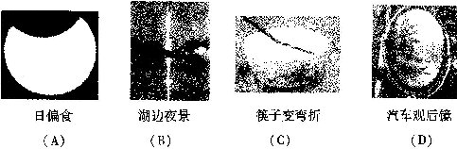
2、如图所示，汽车在平直的公路上作匀速直线运动，则属于一对平衡力的是 ( )
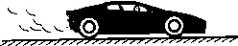
(A)汽车的牵引力和汽车所受的重力
(B)汽车所受的重力和汽车对地面的压力
(c)汽车所受的重力和地面对汽车的支持力
(D)汽车对地面的压力和汽车所受的摩擦力
3、电阻R1、R2串联时的总电阻为20欧，则并联时的总电阻 ( )
(A)一定小于5欧 (B)一定大于5欧小于10欧
(c)一定小于或等于5欧 (D)一定大于10欧
4、在工业生产中，滚动轴承磨损的原因之一是所用的滚珠不是绝对的球形。为确保滚珠尽可能接近球形，则制造滚珠的最理想条件应该是 ( )
(A)在真空中 (B)没有灰尘的条件下
(c)在水中 (D)没有重力的条件下
5、现有密度分别为p1和p2的两种液体，且p1<p2。在甲杯中盛满这两种液体，两种液体的质量各占一半；在乙杯中也盛满这两种液体，两种液体的体积各占一半。假设两种液体之间不发生混合现象，甲、乙两个杯子也完全相同，则 ( )
(A)甲杯内液体的质量大 (B)乙杯内液体的质量大
(c)两杯内液体的质量一样大 (D)无法确定
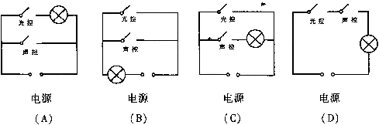
6、现有两种智能开关。一种是“光控开关”，其特点是天黑时开关自动闭合，天亮时开关自动断开。另一种是“声控开关”，其特点是当有人走动发出声音时，开关自动闭合；无人走动时，开关自动断开。利用上述开关来控制楼道里的照明灯，既能合理照明又能节约用电，则下列电路图中符合要求的是 ( )
7、在皮鞋上擦过鞋油，还要用鞋刷或软布反复擦几下，越擦越亮，这是由于
(A)反复擦可增加漫反射效果
(B)反复擦可使鞋油填平皮革表面凹坑，增加表面光滑程度，增加镜面反射效果
(c)鞋油反光性能比皮革好，反复擦可使鞋油均匀分布，增加漫反射效果
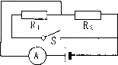
(D)鞋油的颜色比皮革鲜艳，可增加镜面反射效果
8、如图所示，当电键s断开和闭合时，电流表示数之比是1：4，则电阻R1与R2之比是( )
(A)1：4 (B)4：1
(C)1：3 (D)2：3
9、考虑到地球上物体除受地球的引力外还受到太阳的引力作用，设地球上各点到太阳的
距离之差忽略不计，若在赤道上用精密测力计测量同一物体的重力，白天的示数与夜晚的示数相比较 ( )
(A)夜晚示数大 (B)白天示数大 (c)一样大 (D)无法确定
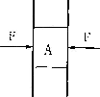
10、如图所示，竖直放置的两板间夹有木块A，当向左右两板加压力F时，木块A静止，若将压力都增大到2F，则木块A所受的摩擦力 ( )
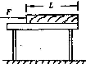
11、如图所示，放在水平桌面上的匀质长直木板长度L为40厘米，质量为2千克，它的右端与桌面相齐，与桌面间的动摩擦因数为0．2。若在木板左端用一水平推力F将其匀速推下桌子，水平推力至少要做功 （ ）
(A)1．6焦 (B)0．8焦
(C)0．6焦 (D)0．4焦
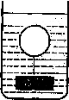
12、如图所示，一个充气的气球下面挂一个金属块，把它们放入水中某处恰能静止。现把金属块及气球的位置轻轻向上移一些，则金属块和气球 ( )
(A)仍能静止 (B)向下运动
(c)向上运动 (D)上下振动

13、普通的钨丝白炽灯泡的发光效率比较低，而目前市场上流行的节能灯的发光效率就比较高，但是节能灯的价格比较贵，人们常常为选择哪一种灯而举棋不定。下表列举了某种型号的白炽灯和节能灯的部分数据：
已知上述两种灯泡正常工作时的发光亮度相同，如果纯粹从经济角度出发，要想让使用节能灯更合算的话，最少使用的时间为 ( )
 | 功率(瓦) | 寿命(时) | 单价(元) | 每度电费(元)
白炽灯 | 60 | 1000 | 1．22 | 0．61
节能灯 | 10 | 5000 | 36．6 | 0．61
(A)是原来的2倍 (B)是原来的4倍
(C)与原来相同 (D)无法计算
(A)1080小时 (B)1120小时 (c)1160小时 (D)1200小时
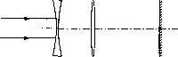
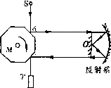
14、在光具座上自左向右依次竖直放置一个凹透镜、凸透镜和平面镜，两个透镜的主光轴重合，凸透镜的焦距为f，此时两个透镜之间的距离为L。在凹透镜的左侧有一水平平行光束通过两个透镜后入射到平面镜上，经平面镜反射后，反射光恰能沿原来的光路返回，据此可判断凹透镜的焦距为 ( )
(A)f (B)L (C)f+L (D)f—L
15、用转动八面镜法可以测光速，实验装置示意图如图所示。s为发光点，T为望远镜，平
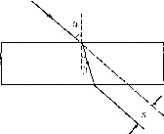
面镜O与凹面镜B构成了反射系统。八面镜M距反射系统的距离AB为L(L可长达几十千米)，且远大于OB以及S和T到八面镜的距离。调整八面镜的位置直到通过望远镜能看到发光点s，然后使八面镜转动起来，并缓慢增大其转速(1秒内转过的圈数)，当转速达到n。时，恰能在望远镜中再一次看见发光点s，由此得到光速c的表达式是
(A)c=4Lno (B)c=8Ln0(C)c=16Ln0(D)c=32Ln0
16、如图所示，平行玻璃砖的厚度为d。一束单色光斜射到玻璃砖的上表面，入射角为α，
折射角为B，光线从玻璃砖的下表面射出。则出射光线与入射光线的距离x为 ( )
(A)d·sin(α—β)／cosβ
(B)d·sinα_／cosβ
(c)d·sin(α—β)／sinβ
(D)d·sinα／sinβ
17、一木板竖直立在车顶上方，车在雨中水平匀速行驶。木板板面与车前进方向垂直，其厚度可忽略。设空间单位体积中的雨点数目相等，雨点匀速竖直下落。则在车的整个行程中，落在木板面上雨点的数量取决于 ( )
①雨点下落的速度②单位体积中的雨点数③车行驶的速度④木板的面积
(A)②③④ (B)②③ (c)①②③ (D)①②③④
18、如图所示，A、B是两个管状容器，除了管较粗的部分高低不同外，其他相同。将两容器抽成真空，再分别插入两个水银槽中。当水银柱停止运动时，A管中水银的温度与B管中水银的温度相比较(不考虑水银与外界的热传递) ( )
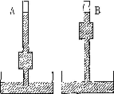
(A)A管中水银温度较高
(B)B管中水银温度较高
(c)两管中水银温度一样高
(D)无法判断
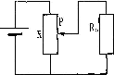
19、如图所示，电源电压恒为6伏，滑动变阻器R的滑片P位于中点，则下列情况中，可使电阻R。两端的电压最接近3伏的是 ( )
(A)R=20欧，R。=10欧
(B)R=200欧，R。=400欧
(c)R=200欧，R。=10欧
(D)R=20欧，R。=400欧
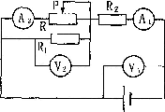
20、如图所示，电源电压保持不变。当滑动变阻器的滑片P向左移动时，电压表和电流表的示数变化情况是
(A)A1增大，V1减小 (B)A2增大，V2减小
(C)A1减以、，V1减小 (D)A2增大，V2增大
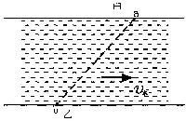
21、如图所示，甲、乙两人从水速恒定的河岸a、b处同时下水游泳，a处在b处的下游位置，甲游得比乙快，要在河中尽快相遇，甲、乙两人游泳方向应为 ( )
(A)都沿ab方向
(B)都沿ab偏向下游方向
(c)都沿ab偏向上游方向，甲的偏角更大
(D)都沿ab偏向上游方向，乙的偏角更大
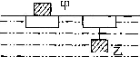
22、如图所示，在一块浮在水面的长方体木块上放一质量为272克的铁块甲，木块恰好浸没在水中。拿掉铁块甲，用细线把铁块乙系在木块下面，木块也恰好浸没在水中，则铁块乙的
质量为 ( )
(A)312克 (B)237克 (c)318克 (D)326克
23、甲、乙两容器内盛有水，水对容器底部的压强分别为P甲和P乙。当水温从80℃降低
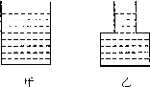
到20℃时，则P甲和P乙的变化情况是
(A)P甲变小，P乙不变 (B)P甲不变，P乙变小、
(C)P甲和P乙均变小、 (D)P甲和P乙均不变
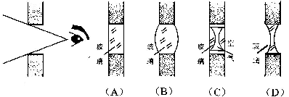
24、在一个不透明的木板上钻一个小孔，眼睛通过小孔可以观察到一定的范围，如图所示。为了扩大观察的范围，在小孔中嵌入各种形状的玻璃制品。则在图中的四个截面中能获得最大观察范围的是 ( )
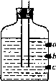
25、如图所示，玻璃瓶侧壁有三个用木塞塞住的小孔a、b、c，一根两端开口的管子，上端过软木塞与大气连通，另一端浸没在液体中，管中的液面和b孔等高，瓶内的液面比a孔的位置高。下列叙述中正确的
(A)只有拔去a孔木塞的瞬时，水才会流出瓶外
(B)只有拔去b孔木塞的瞬时，水才会流出瓶外
(c)只有拔去c孔木塞的瞬时，水才会流出瓶外
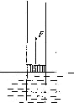
(D)拔去a、b、c三孔中的任一木塞的瞬时，水均会流出瓶外
26、如图所示，在河中间固定一个细长圆管，管内有一轻质活塞，活塞下端位于水面，面积为1厘米2，质量不计，大气压强为1．0×105帕。现将活塞缓慢提高15米，则在该过程中外力对活塞做功为
(A)50焦 (B)100焦 (C)150焦 (D)200焦
27、将一杯热水倒入容器内的冷水中，冷水温度升高10％，又向容器内倒入同样一杯热水，冷水温度又升高6℃，若再向容器内倒入同样一杯热水，则冷水温度将再升高(不计热损失) ( )
(A)4．5℃ (B)4℃ (C)3．5℃ (D)3℃
28、照相时，通过选择不同的“光圈”可以控制镜头的进光面积；选择不同的快门速度，可以控制镜头的进光时间。两者结合的目的是使底片受到的光照能量保持一定而得到好照片，下表中列出了照相机光圈与快门的几种正确组合。在“快门”一行中，“25”表示快门打开的时间是1／25秒。在“光圈”一行中，“15”表示镜头透光部分的直径等于镜头焦距的1／15。那么快门“50”对应的“光圈”应该是 ( )
光圈 | 20 | 15 | 12 |  | 6 | 3 | 2
快门 | 9 | 16 | 25 | 50 | 100 | 400 | 900
(A)7 (B)7．5 (c)8 (D)8．5
29、驾驶员每天准时从单位开车出来，于7：00到达教授家接教授去单位，7：20到达单位。某天，教授为了早点到单位，比平时提前离家步行去单位。走了一段时间后遇到来接他的汽车，上车后汽车掉头并于7：10到达单位。设教授和汽车速度不变，且速度之比为1：9，教授上车及汽车掉头时间不计。则当天教授离家时间为 ( )
(A)5：50 (B)6：10 (c)6：30 (D)6：50
30、一辆汽车匀速行驶(车速大于40千米/时)。车上有一台时钟，分针已经折断，一开始秒钟示数为0秒。汽车行驶了3千米时，秒针示数为30秒。汽车再行驶4千米时，秒针示数为50秒。那么当时汽车又行驶了5千米时，秒针示数为 ( )
(A)0秒 (B)10秒 (C)20秒 (D)30秒
第二部分
31、长度为300米的油轮在大海中匀速直线行驶，小汽艇从油轮的船尾匀速驶向船头再返回船尾，速度始终保持90千米／时，所用时间为37．5秒，则油轮的速度为 千米／时。
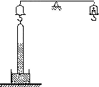
32、质量为m、管口截面积为s的足够长的玻璃管内灌满密度为p的水银。现把它竖直倒插在水银槽中，再慢慢向上提起，直到玻璃管口刚与槽中的水银面接触，这时，玻璃管内水银柱的长度为H。现将管的封闭端挂在天平一个盘的挂钩上，而在天平另一个盘中放砝码，如图所示。要使天平平衡，则所加砝码质量等于 。
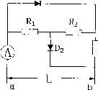
33、如图所示，D1和D2是两个二极管。二极管是一种具有单向导电性能的器材，当有按图中箭头方向的电流通过二极管时，二极管的电阻为零，当有按图中箭头反方向的电流通过二极管时，二极管的电阻无穷大。电流表A的指针可以双向偏转。电阻R1、R2、R，的阻值均为3欧，在a、b间接电压恒为9伏的电源。当a接电源正极时，电流表A的示数为 安；当b接电源正极时，电流表A的示数为 安。
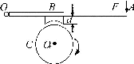
34、长度为1米的双股电线，其左端分别为A1和A2，右端分别为B1和B2。该双股导线某处由于导线绝缘层老化剥落，发生漏电现象，可等效认为漏电处两导线之间连接了一个电阻R。。为寻找漏电处位置进行如下测量：(1)断开B1、B2，测得RA1A2为0．7欧，(2)连接B1B2，测得RA1A2为0．3欧，(3)断开A1、A2，测得RB1B2为0．9欧。漏电处距离A1(A2)为 米，漏电处的电阻R。为 欧。
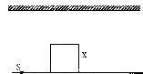
35、如图所示，杆OA长为0．5米，O端用铰链铰于竖直墙面，杆中B处有一制动闸，0B为0．2米，闸厚d为0．04米，轮子C的半径R为0．2米，闸与轮间动摩擦因数μ为0．5。飞轮顺时针转动时，要对轮施加力矩(力×力臂)1000牛米才能使轮减速而制动，若杆与闸的重力不计，则在杆的A端需加垂直于杆的力F的大小为 牛。
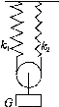
36、如图所示，水平地面上有一不透光的边长为x的正方体物块。在正方体正左方有一点光源s，点光源和正方体物块的距离也为x。若在点光源S的上方距离为H处水平放置平面镜，H大小固定不变，平面镜足够大。不考虑其他光源的存在，那么在正方体的另一侧水平面上，将会由于点光源S发出的光线经平面镜反射而被照亮，现改变x的大小，当x增大到 时，照亮区域将消失。
37、如图所示，两根竖直悬挂的劲度系数分别为k1、k2的轻弹簧下端用绕过轻滑轮的细绳相连，若在滑轮下挂一重为G的物体，则平衡后滑轮下降的距离为 。
38、潜水艇竖直下沉时，向水底发射出持续时间为△t1的某脉冲声波信号，经过一段时间，该潜水艇接受到了反射信号，持续时间为△t2，已知声波在水中的传播速度为v。。则潜水艇的下沉速度为 。

参考答案
